5月9日动态

**入园篇**

今日来园20位小朋友，5位小朋友请假。孩子们都养成了良好的入园习惯，能够有条不紊地安排自己来园的生活流程。

**户外篇**

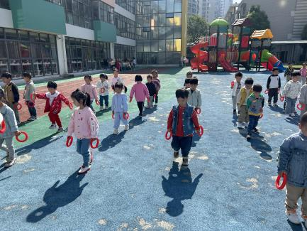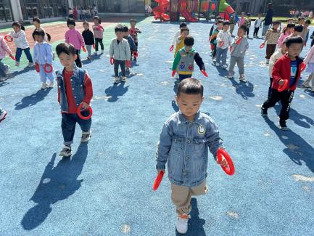

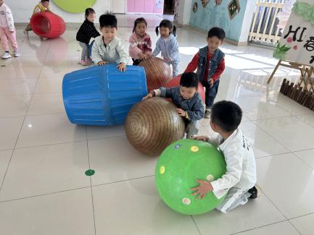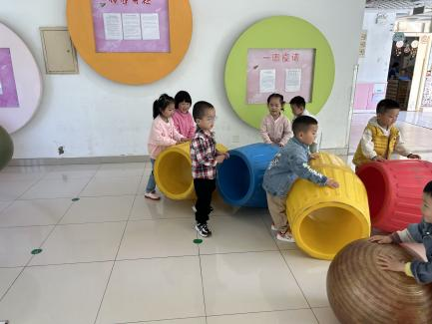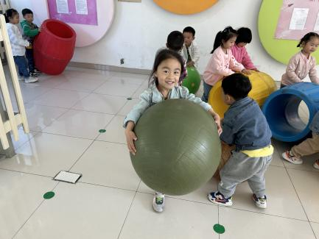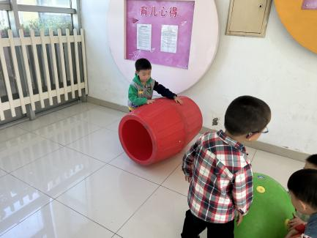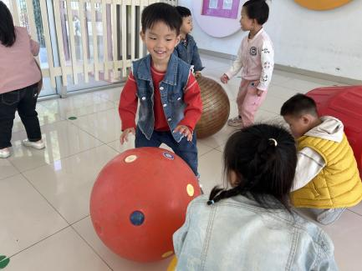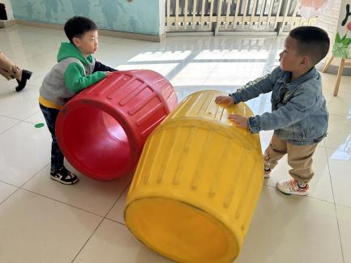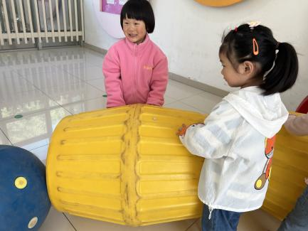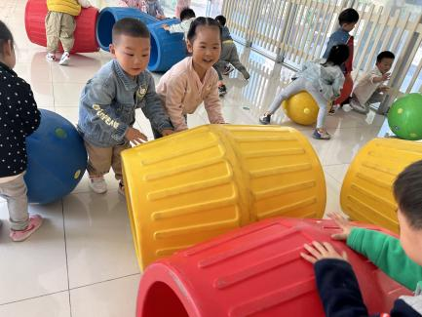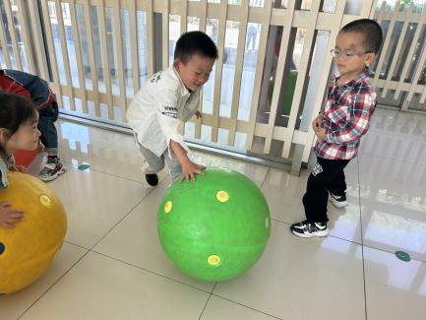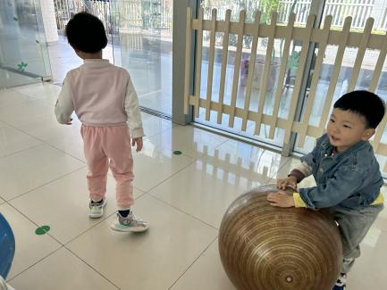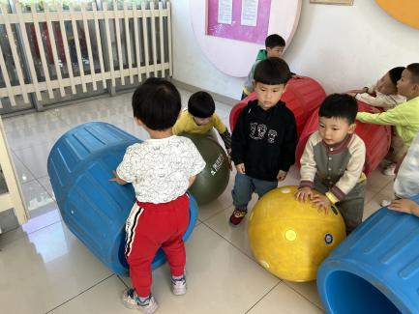

**集体游戏篇**

谈话《5月巧手节》

五月巧手节是一个谈话活动，谈话的内容是关于巧手节如何去开展，根据幼儿的兴趣和需要去开展活动。首先，引导幼儿谈一谈什么是巧手节，唤醒幼儿的经验。然后，引导幼儿谈一谈巧手节可以做什么，激发幼儿探索的兴趣。开展本次活动，教师需要进行活动实录，将幼儿的话记录下来。

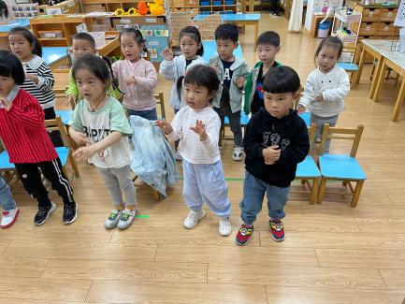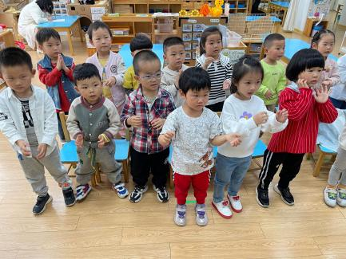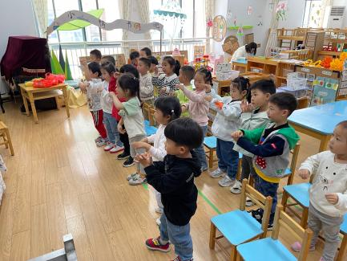**生活活动篇**

今日饭点：包菜炒腐竹，土豆炖牛肉，丝瓜鸡蛋汤

温馨提示

最近天气气温回暖，爸爸妈妈要注意给孩子减少衣服哦！一冷一热容易生病，请假在家休息的小朋友要及时照顾好自己的身体，多喝水哦！

1.请各位家长给小朋友的保温杯里放温水哦！

2.请各位将垫背巾在家给孩子垫好，户外出汗，预防感冒。

3.可以准备把夏天的植物花卉带来了哦。